Fiskální politika - výsledky
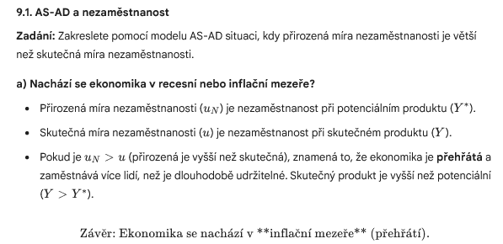
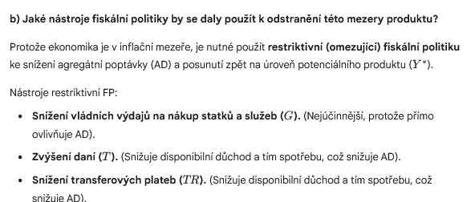

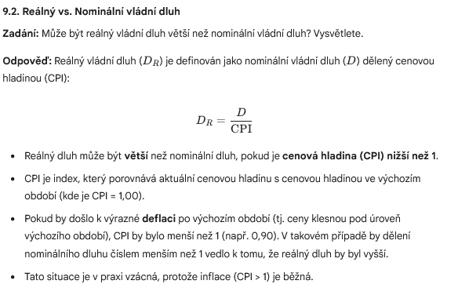
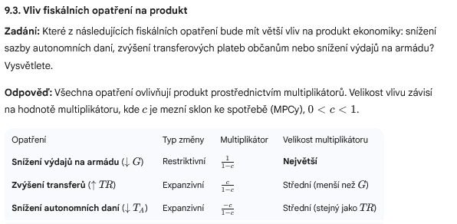
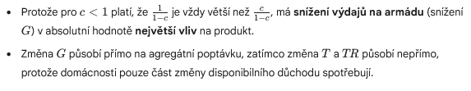
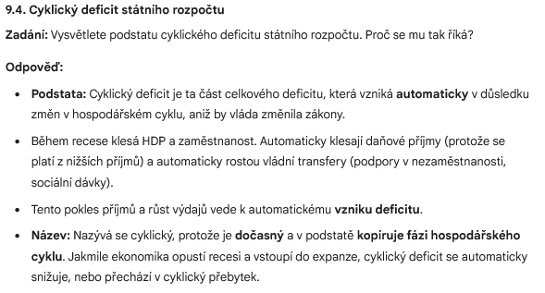
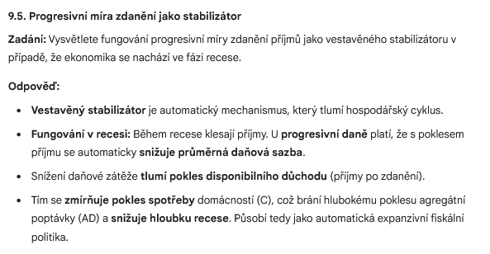
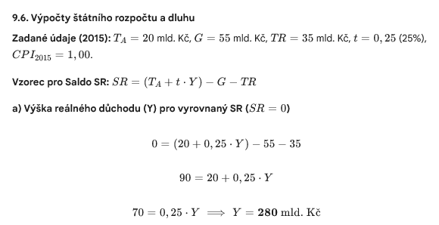
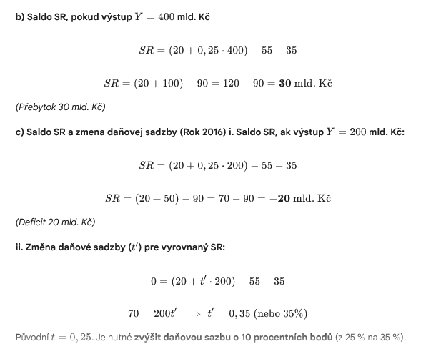
d) Státní dluh lze vypočítat tak, že sečteme všechna salda státního rozpočtu za předchozí období (tj. za léta 2015 – 2017). Pokud budou deficity převažovat nad přebytky, hovoříme o státním dluhu, tzn.:
saldo SR (2015) + saldo SR (2016) + saldo SR (2017) = státní dluh (2015-2017)
30 + (-20) + (-35) = státní dluh (2015-2017)
-25 = státní dluh (2015-2017)
Státní dluh (2015–2017) = 25 mld. Kč
V případě, že saldo všech státních rozpočtů vychází jako záporné číslo (což je v české praxi běžnější než opačná situace), hovoříme o vzniku státního dluhu. Protože již však samotné slovo dluh obsahově vyjadřuje, že jsme hospodařili v minulosti tak, že výdaje byly větší než příjmy, nepoužíváme záporné znaménko (jinými slovy řečeno, nikdy neříkáme, že někomu dlužíme mínus 100 korun českých, ale řekneme, že dlužíme 100 korun).
Obdobně se to také týká deficitu, toto slovo samo o sobě opět vyjadřuje, že výdaje byly vyšší než příjmy, takže opět si lze v novinách přečíst, že deficit státního rozpočtu činí 50 mld. Kč. V našem případě tedy státní dluh za roky 2015 až 2017 činí 25 mld. Kč.
Pokud budeme chtít vypočítat reálnou hodnotu státního dluhu, jinými slovy tedy srovnat hodnotu peněz v roce 2015 a v roce 2017, musíme použít pro srovnání vybraný cenový index (v našem případě CPI – index spotřebitelských cen).
nominální státní dluh/cenový index (CPI) = reálný státní dluh
25/1,09 = reálný státní dluh
reálný státní dluh ≐ 22,94 mld. Kč
Hodnota reálného státního dluhu je nižší než hodnota nominálního státního dluhu, a to z důvodu existence inflace: Jinými slovy, reálně si za peníze roku 2017 koupíme menší množství výrobků než v roce 2015. Tzn., že za hodnotu našeho dluhu bychom si pořídili menší množství výrobků a služeb než v roce 2015.

9.7. Doplňte tabulku.
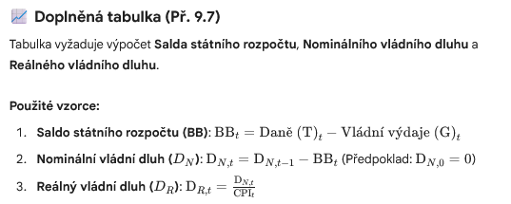
Postup:
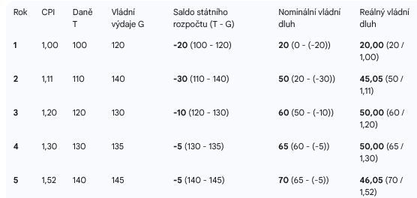
Nezaokruhlene:
Rok | CPI | Daně | Vládní výdaje | Saldo státního rozpočtu | Státní dluh | Reálný státní dluh
Rok | CPI | T | G | Saldo státního rozpočtu | Státní dluh | Reálný státní dluh
2014 | 1 | 100 | 120 | -20 | 20 | 20
2015 | 1,11 | 110 | 140 | -30 | 50 | 45,04504505
2016 | 1,2 | 120 | 130 | -10 | 60 | 50
2017 | 1,3 | 130 | 135 | -5 | 65 | 50
2018 | 1,52 | 140 | 145 | -5 | 70 | 46,05263158

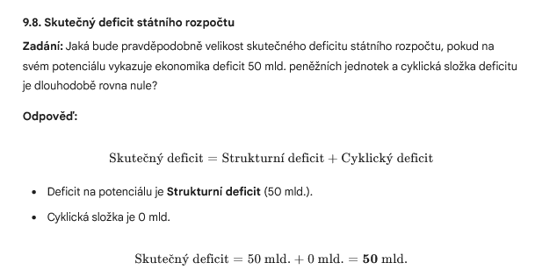
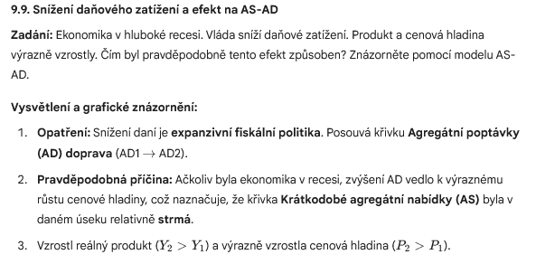
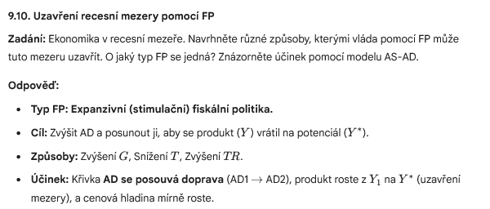
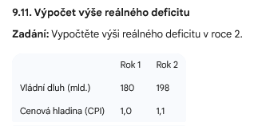
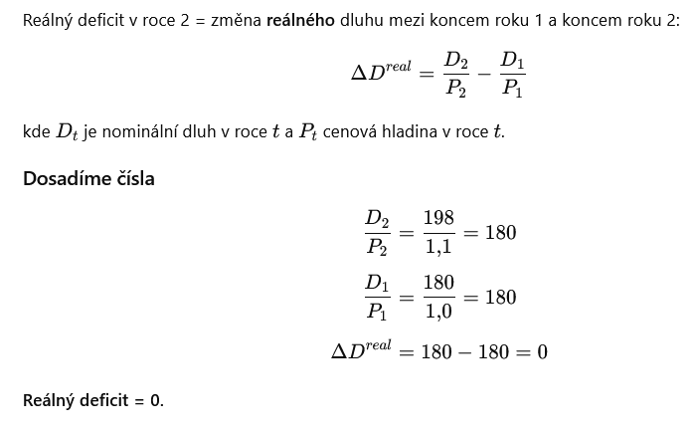

Doplnění – 3 roky:
Vypočtěte výši reálného dlhu v roce 2.
 | Rok 1 | Rok 2 | Rok 3
Vládní dluh v mld. | 180 | 198 | 210
Cenová hladina | 1 | 1,1 | 1,2
Reálny vládní dluh | 180 | 180 | 175

